**实验报告**

专业：计算机科学与技术

姓名：陈哲恺

学号：3210102035

日期：2022/11/2

课程名称： 图像信息处理 指导老师： 宋明黎 成绩：

实验名称： 双边滤波

# 一、实验目的和要求

实现双边滤波并对图像进行处理。

# 二、实验内容和原理

**双边滤波**

取固定大小的方框，如3x3，5x5等，在此window下的每个小块，对中心点使用如下公式进行值的替换

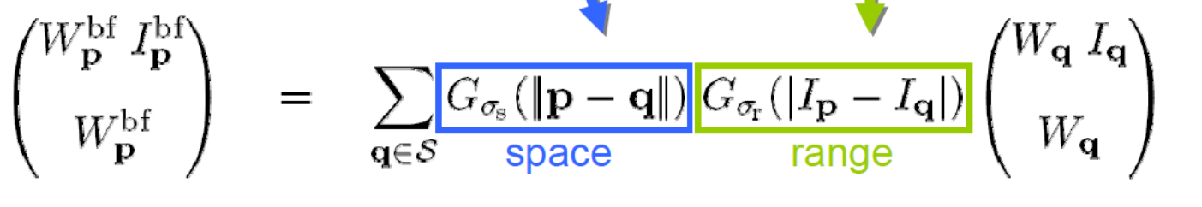

不同于高斯滤波，双边滤波同时考虑了变化程度对去噪的影响，从而能更好的实现去噪效果

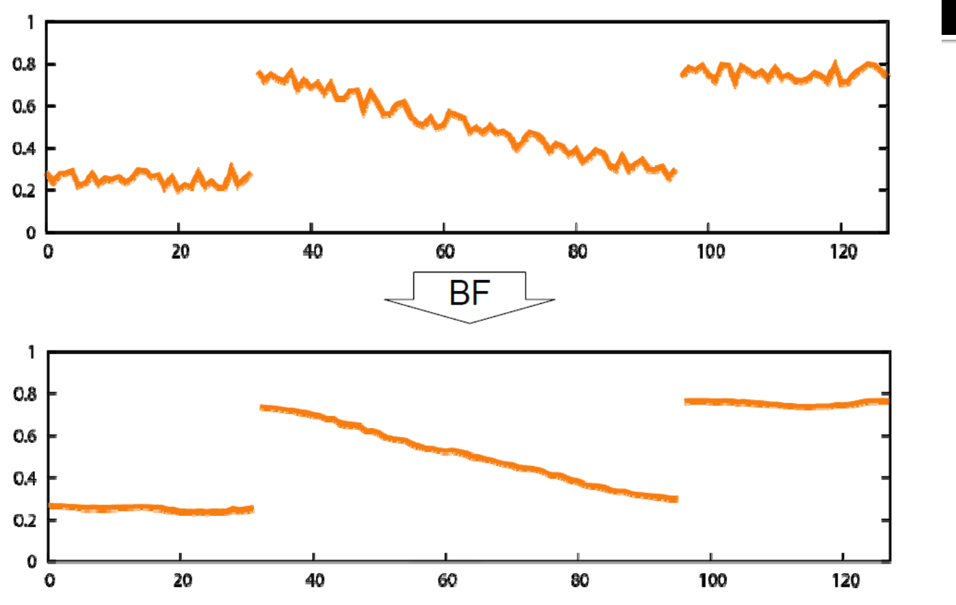

# 三、实验步骤与分析

**全部过程展示**

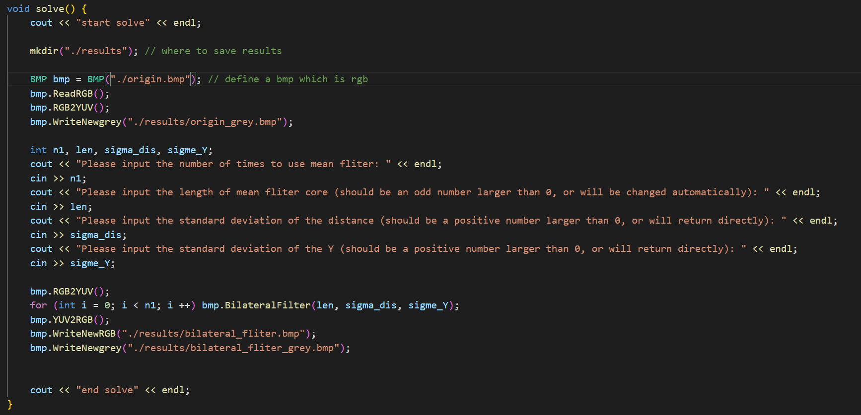

**详细过程展示**

1. 读取bmp

与之前实验一致。

1. 转化产生YUV格式的值

与之前实验一致。

1. 分别对图片进行双边滤波处理

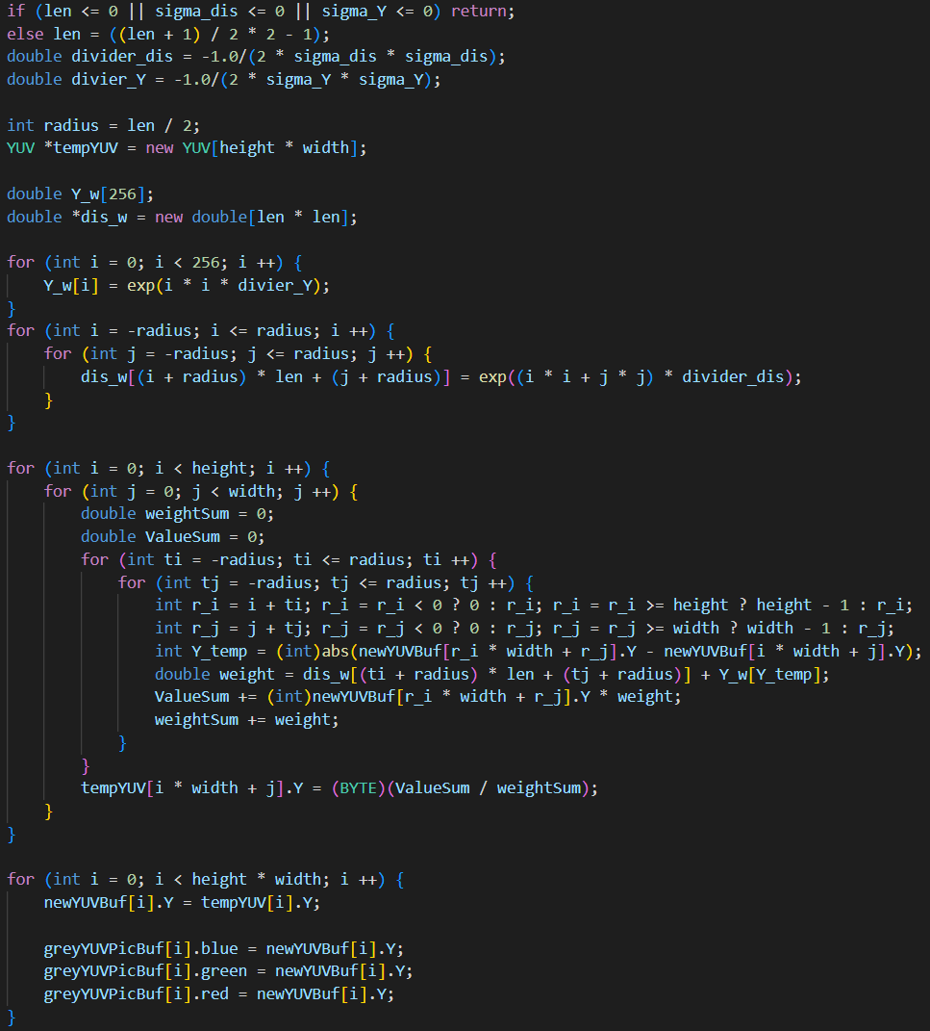

* 1. 首先对传入参数进行处理，判断是否为满足条件的参数，如果不是许可的参数，直接退出。对于长度，进行奇数化处理，并计算出半径。
  2. 预先计算好灰度值和距离在高斯分布下的对应值，从而减小后续过程中的计算量。
  3. 对原图像上每一点，在以其为中心的r*r范围内使用双边滤波公式进行新的值的计算，并存入暂存数组。
  4. 将新值写入全局保存数组以及输出数组。

1. 输出图片

将YUV重新转换为RGB值，与之前实验一样输出图片。

# 四、实验环境及运行方法

如果希望使用default.bat脚本（windows）进行自动编译运行以及展示成果，需确保环境下有g++编译器，以及python环境。此时，可直接使用在本文件夹下使用./default.bat进行运行。

如果希望自己进行编译等，请确保环境下至少有一个C/C++编译器，在本文件夹下使用命令行输入

{C编译器} [-Ofast] code.cpp -o program

即可编译，然后命令行输入./program进行运行测试，结果会保存在results文件夹中，也可以使用指令

python show.py

直接展示所有结果。

如果需要更换源bmp文件，直接更改本文件夹下origin.bmp为所需文件即可，具体使用说明可参考README.md和default.bat脚本

PS：本次程序无需传入参数，但需要根据相关提示输入信息从而实现所需效果

# 五、实验结果展示

./default

**参数参考1**

**1**

**5**

**1000**

**10**

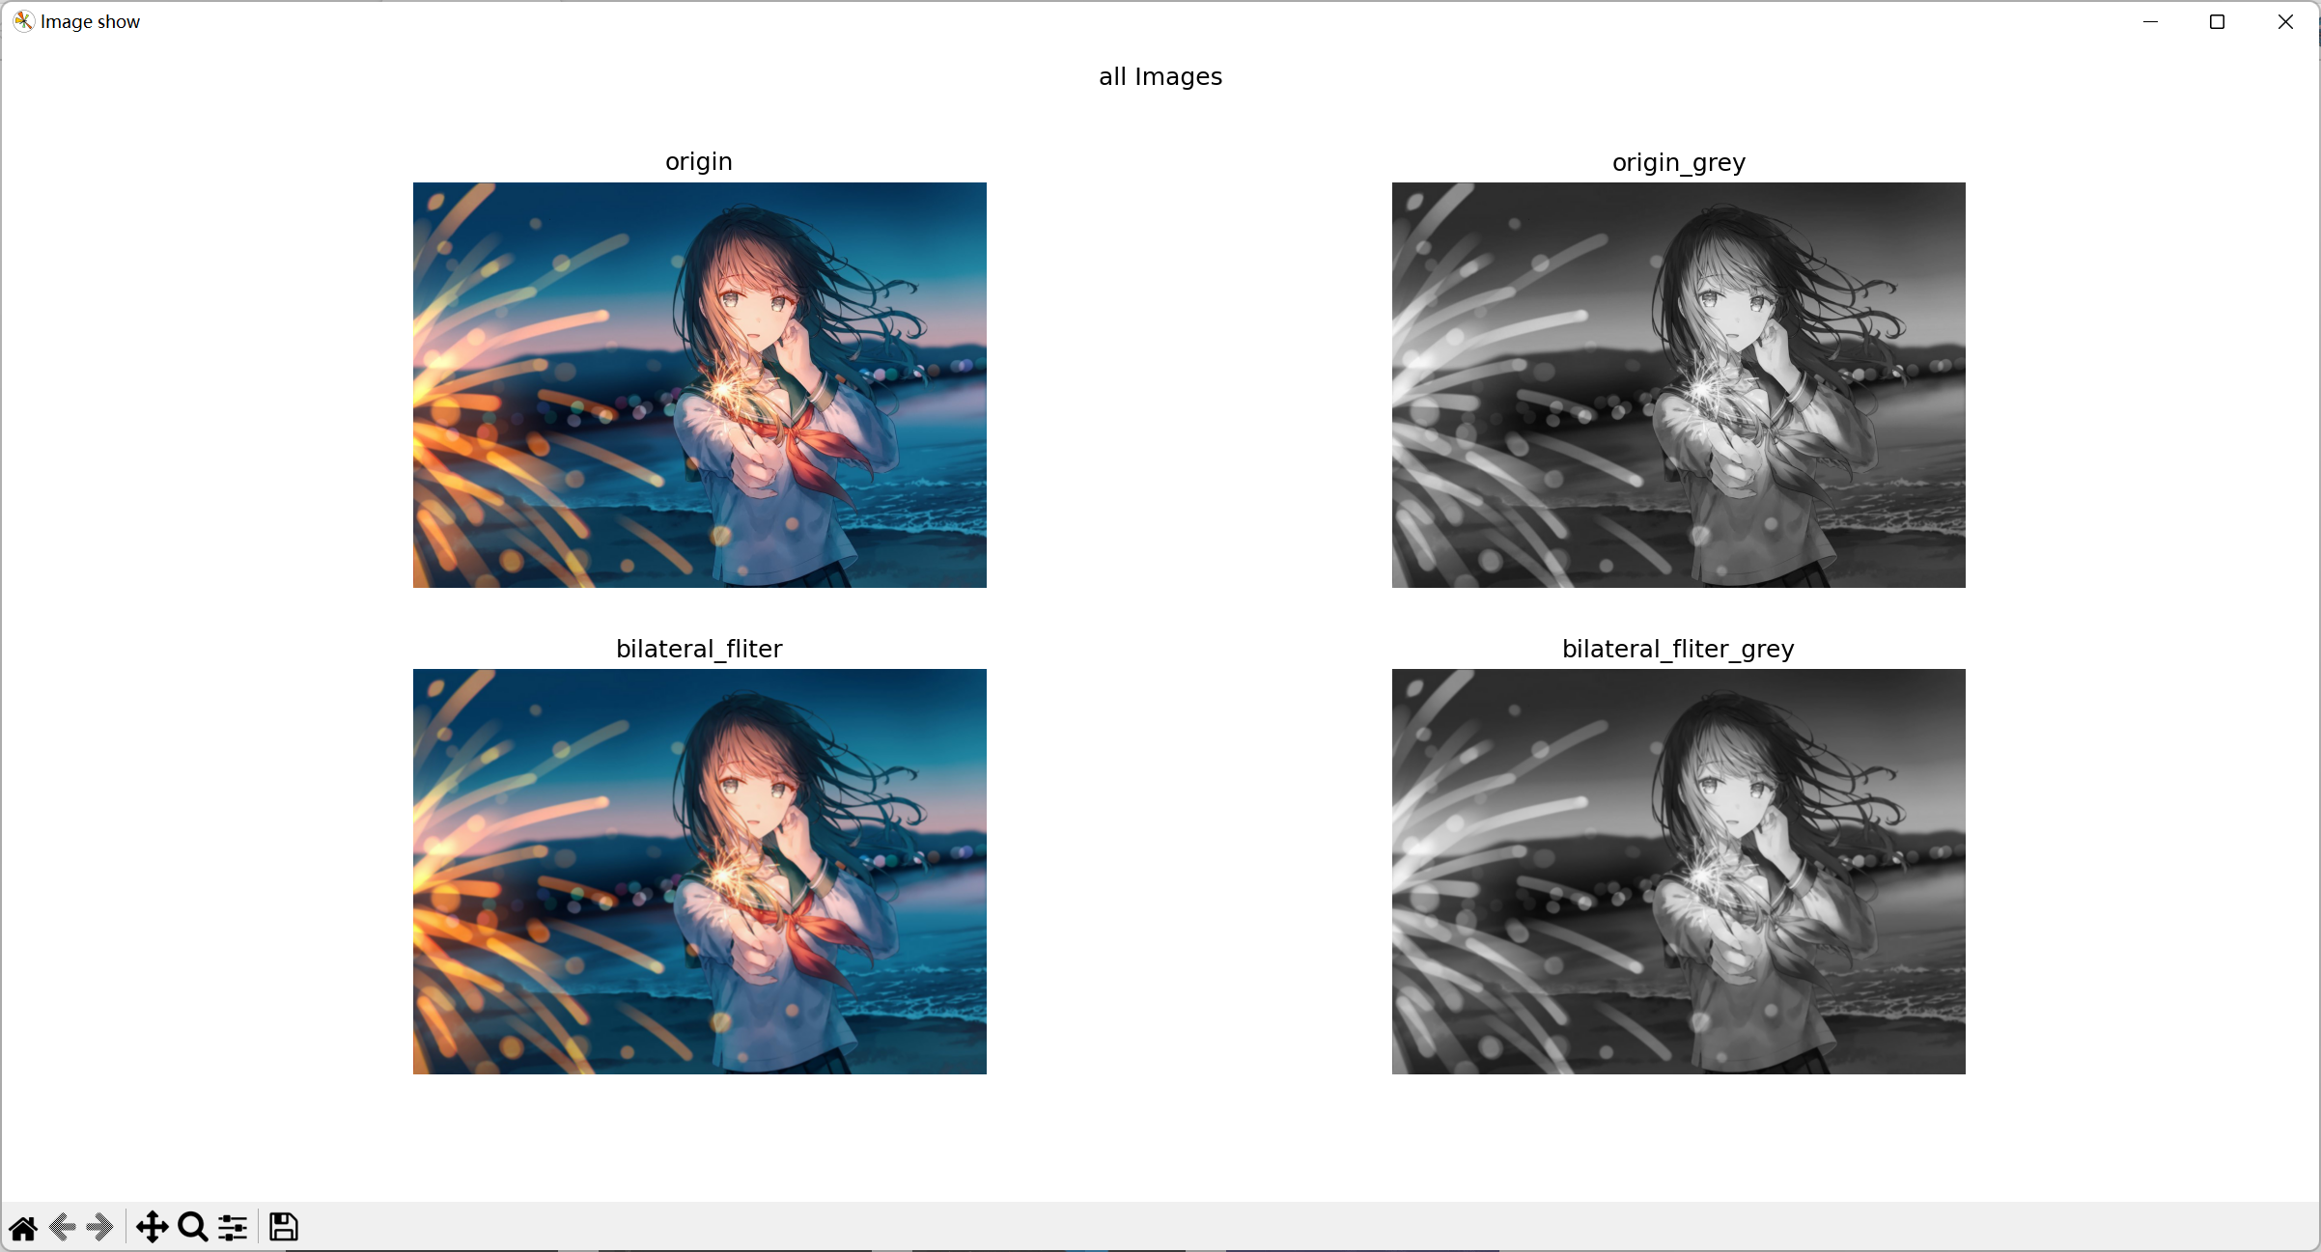

**参数参考2**

**5**

**5**

**1000**

**10**

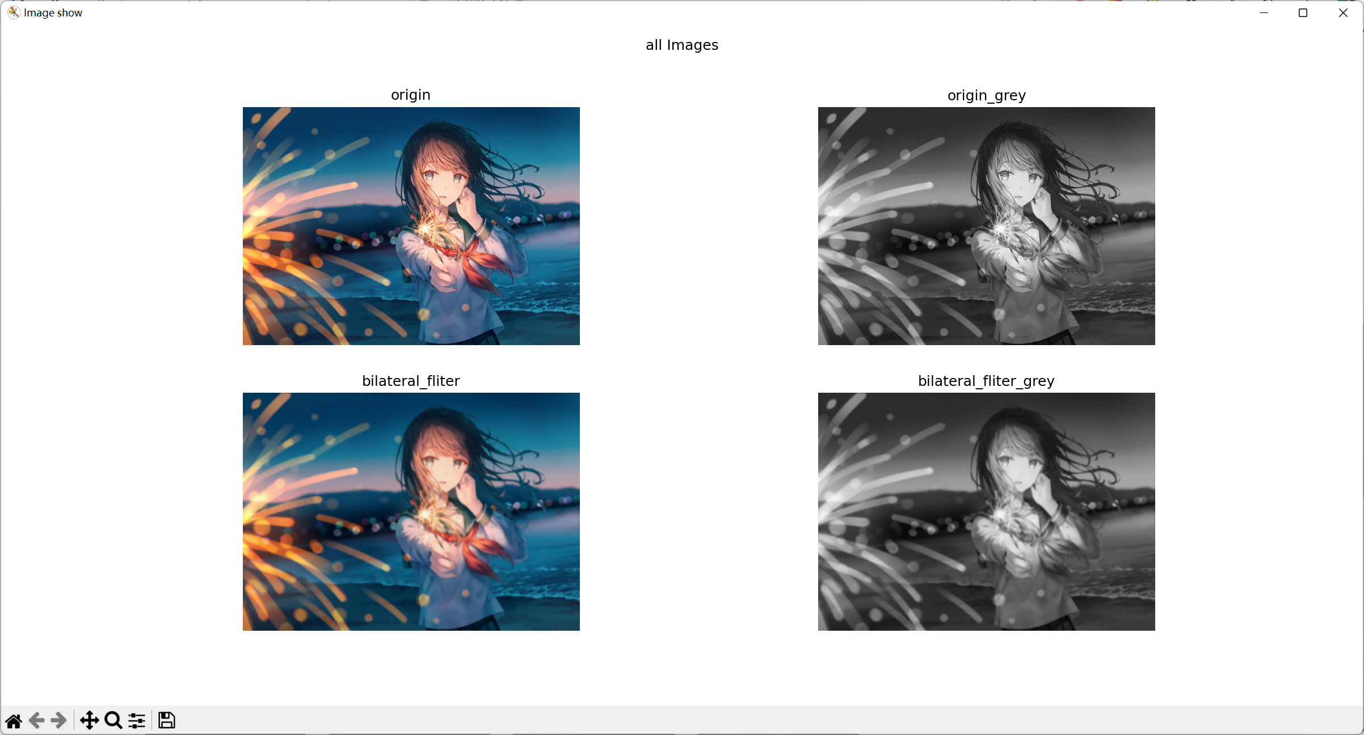

**参数参考3**

**100**

**5**

**1000**

**10**

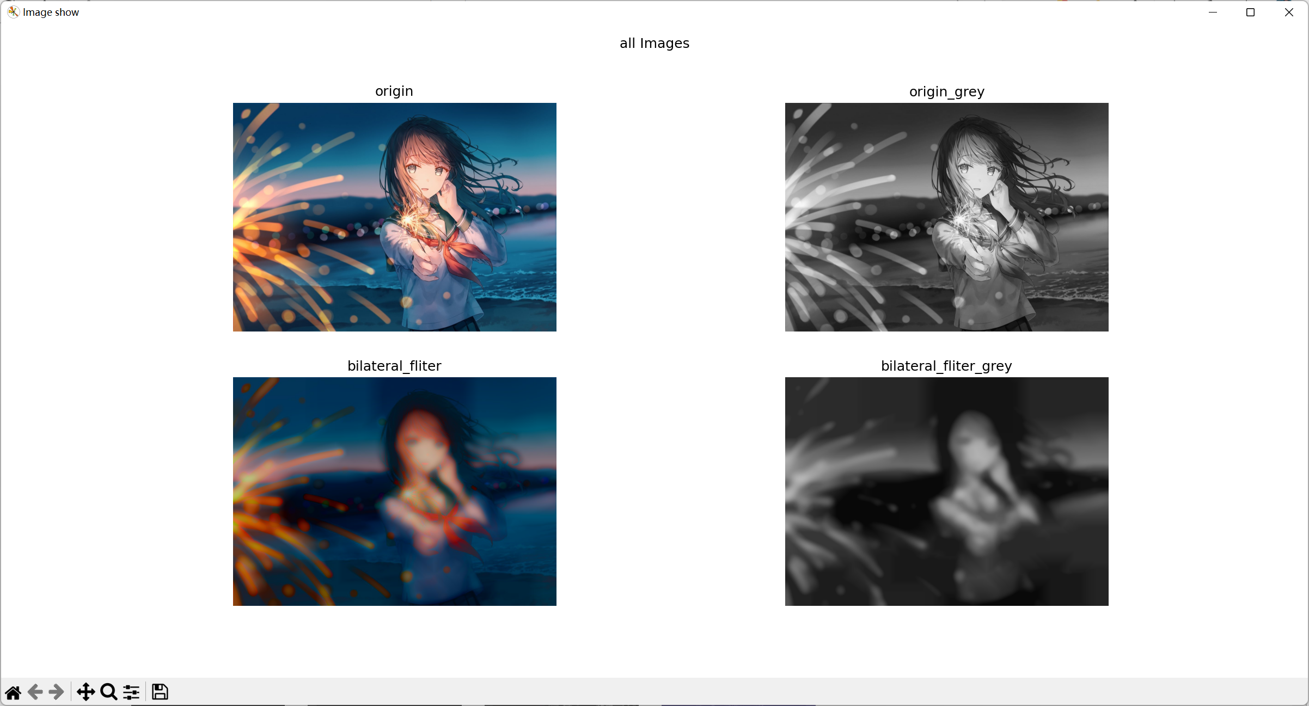

**参数参考4**

**100**

**3**

**1000**

**10**

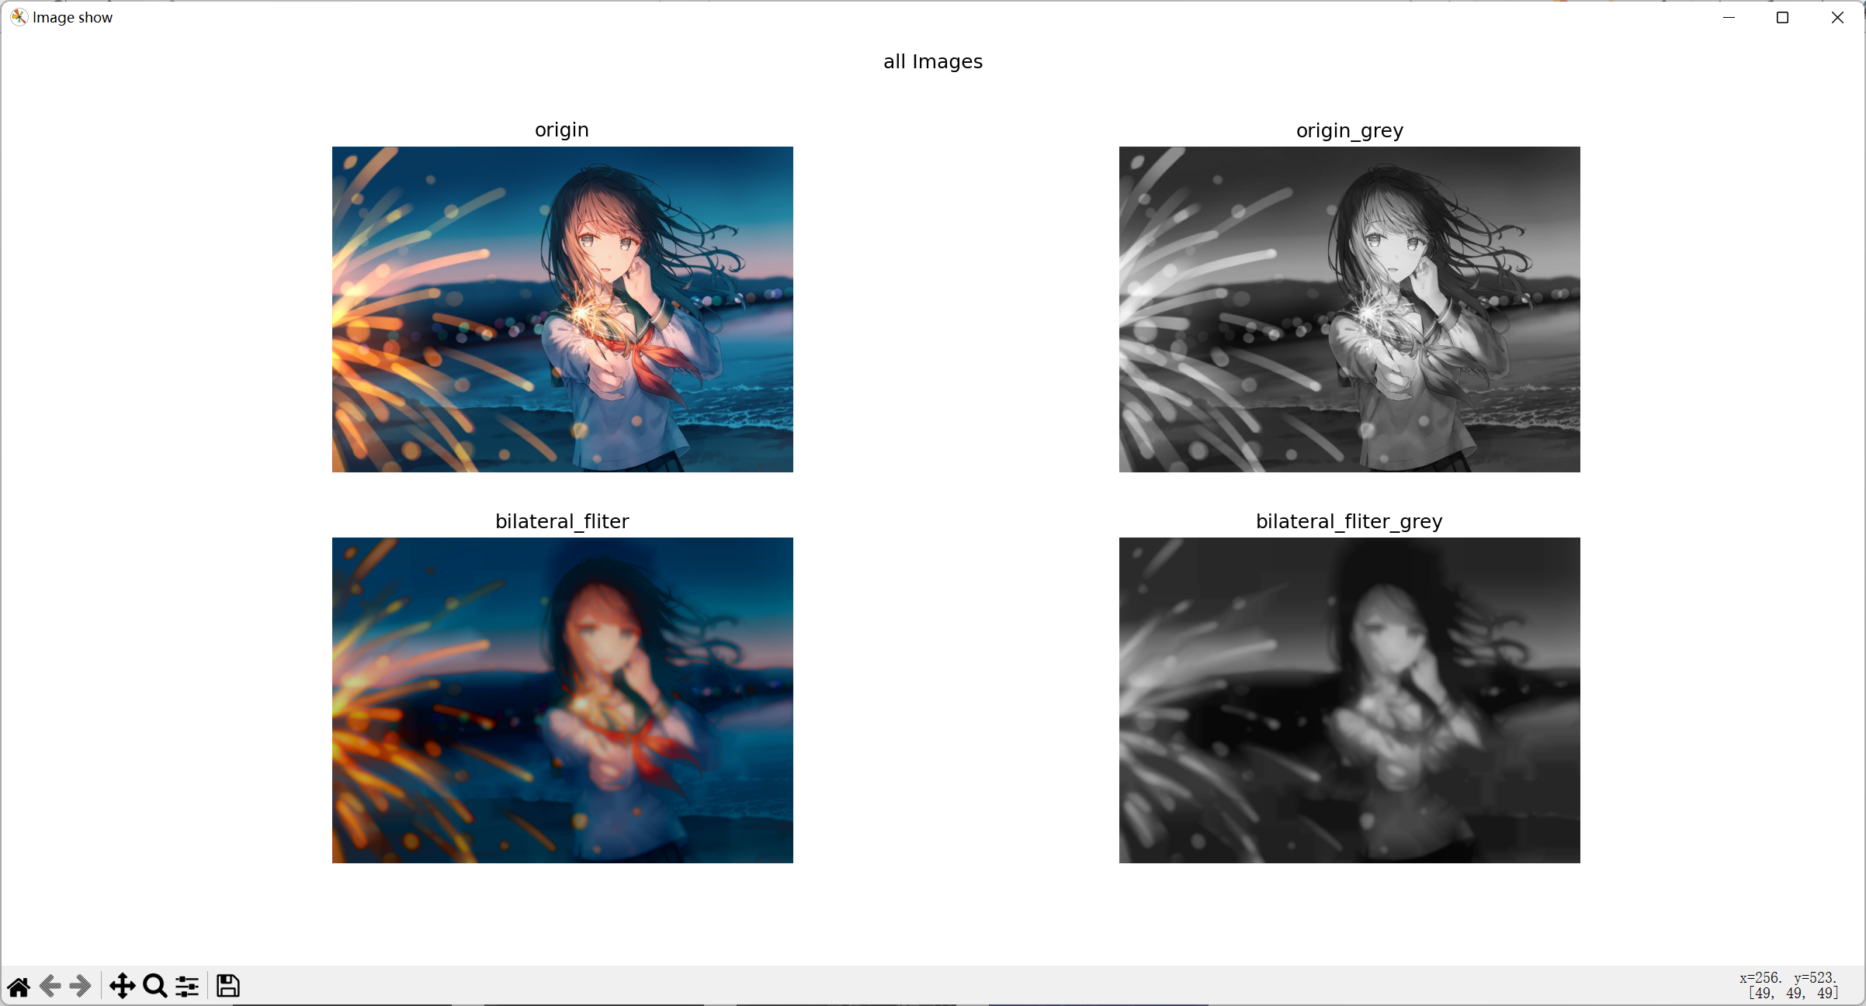

**参数参考5**

**100**

**5**

**100**

**1**

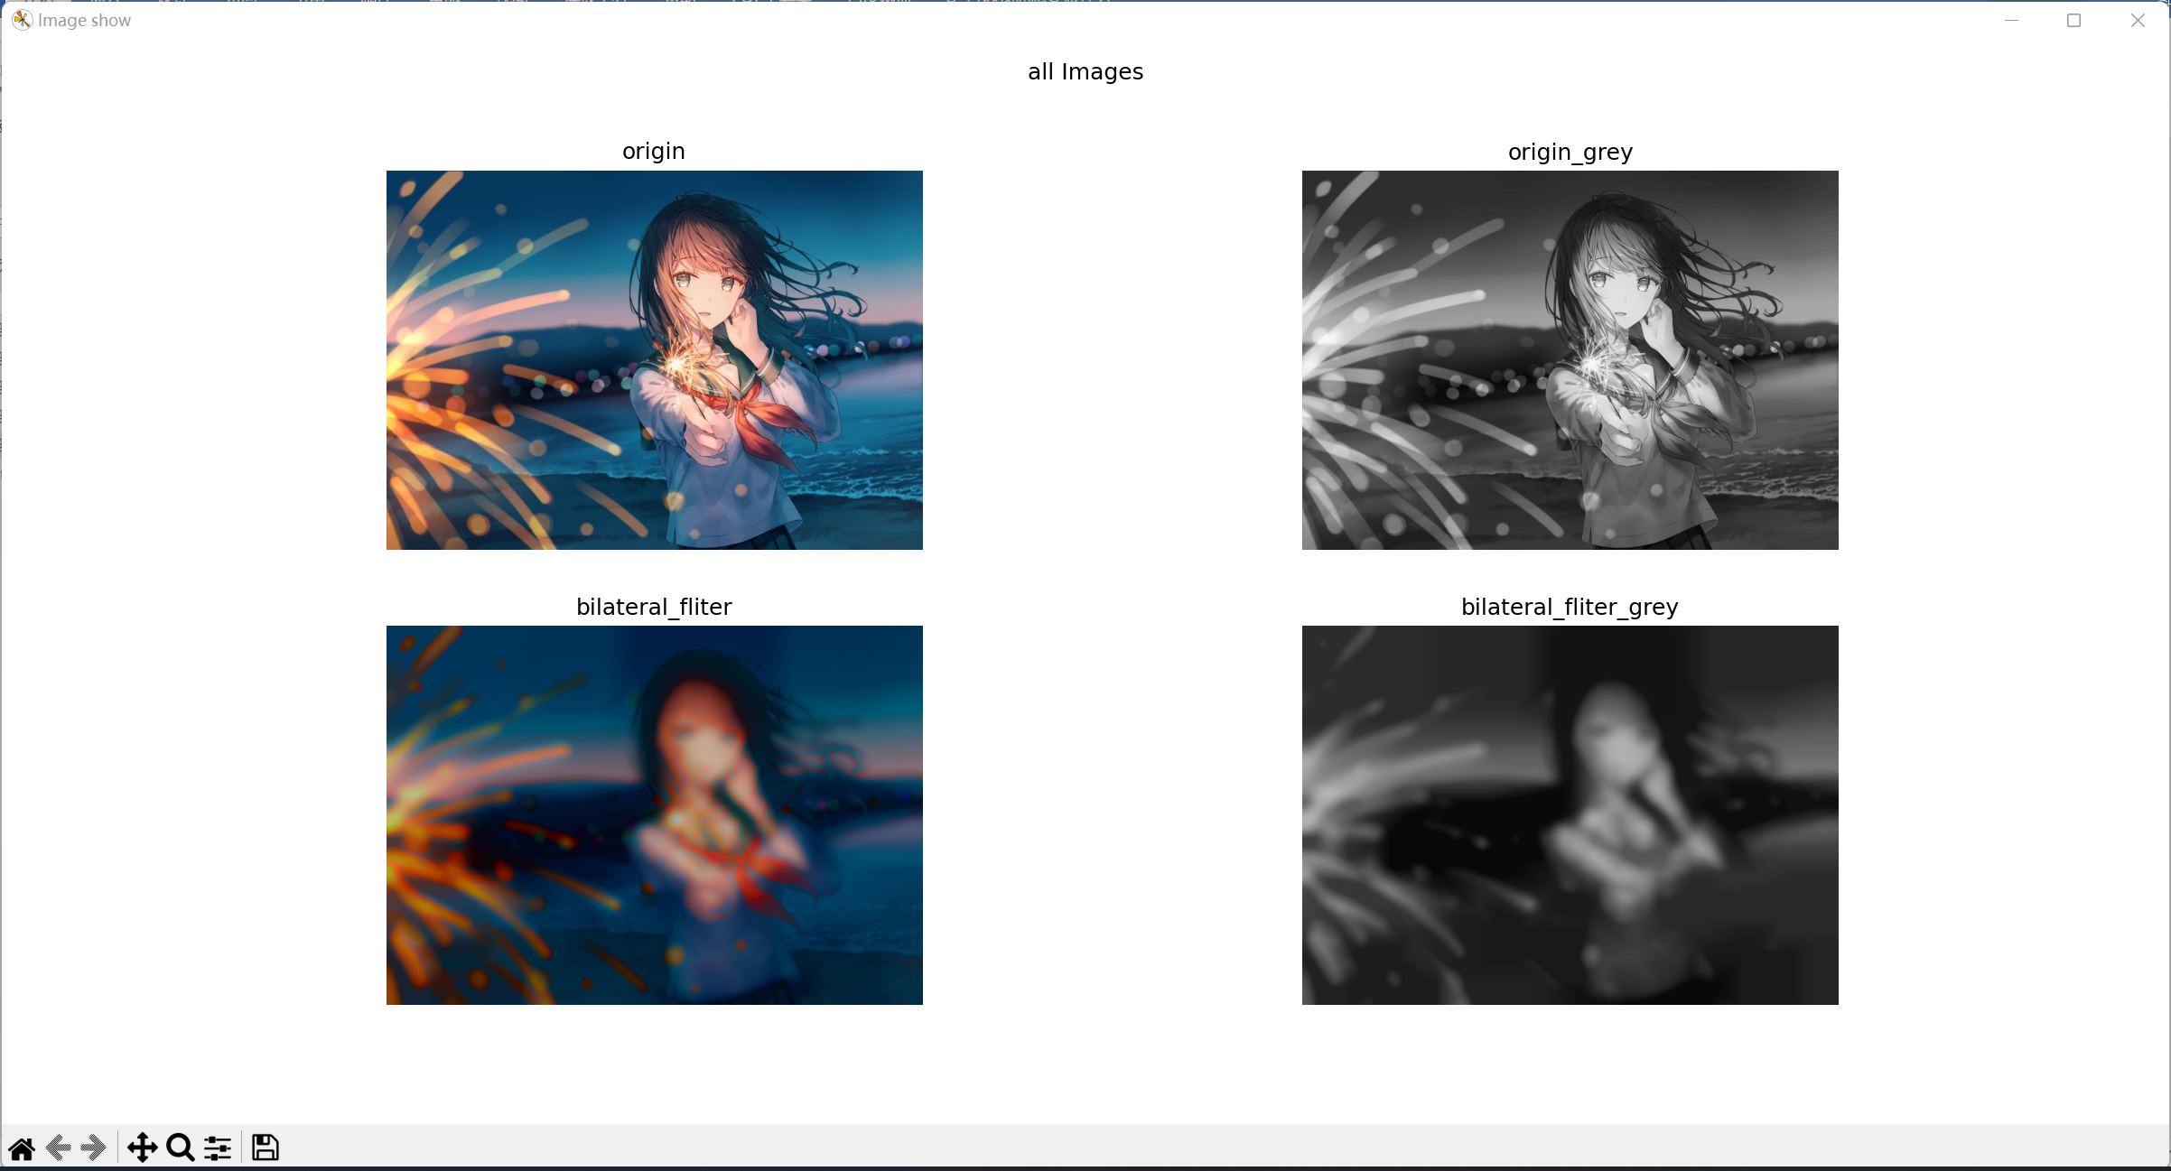

其中各图片分别为，

原始图片、灰度图片

双边滤波RGB图像，均值滤波灰度图像

可以看到，在双边滤波使用次数不断升高的过程中，图片逐渐变得模糊，更属于噪声的部分也逐渐消失（比如烟花的部分火花点，背景海岸线的灯光点），认为基本实现了双边滤波的功能。但是由于并未找到较好的能表现实验结果的图片，在低迭代次数下，实验结果并不明显。

注意到，对于本次实验所选图片，选用更大的窗口大小和更小的方差值能获得更好的去噪效果。

# 六、心得体会

通过这次实验，完成了双边滤波的实现，对于老师上课所讲的内容能够比较好的了解了。然后也认识到了高斯分布在图像处理中的作用，感觉还是挺神奇的。学到了很多希望学到的关于CV的知识，对于常用的技巧也有了更充分的认识。